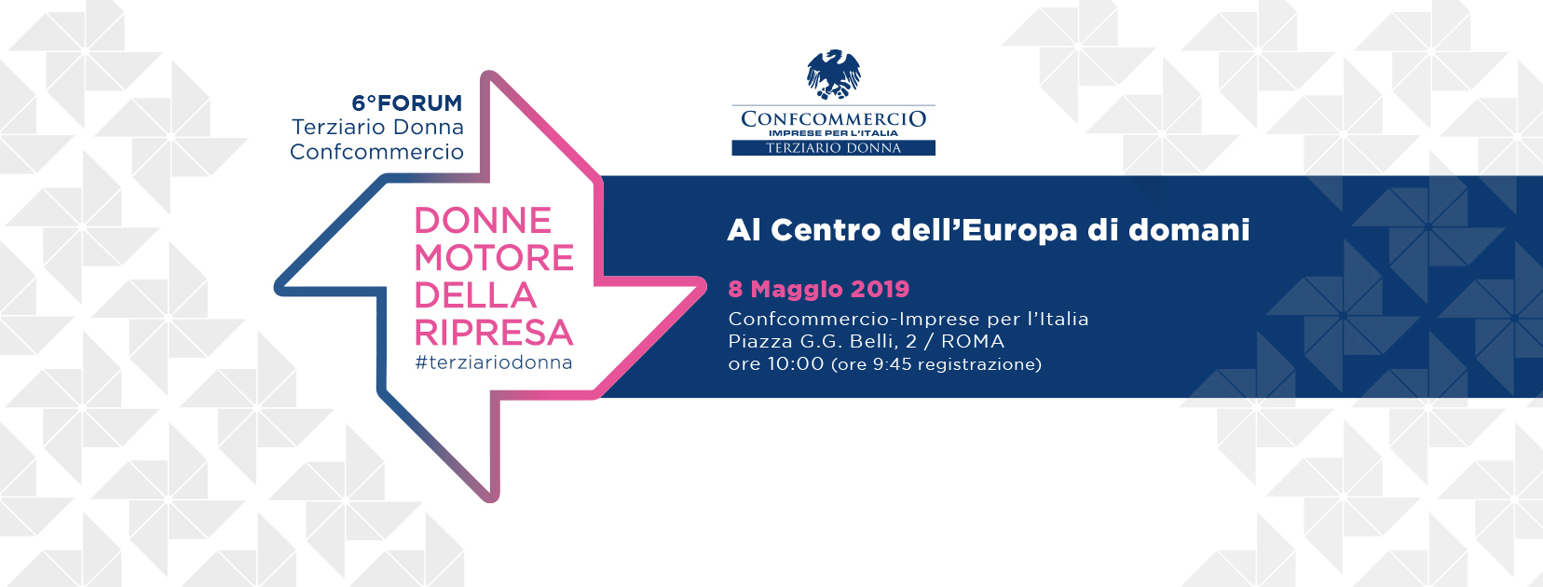
Roma, 8 maggio 2019

Sono più giovani, ma meno longeve di quelle maschili
LE IMPRESE FEMMINILI GENERANO PIU’ CONSUMI

Le imprese femminili in Italia ad oggi sono 1,3 milioni, in aumento del 2,7% rispetto a 5 anni fa. Questo “motore rosa” genera occupazione per oltre 3 milioni di addetti. Le aziende guidate da donne “vivono” meno anni rispetto a quelle maschili. E’ esattamente il contrario di ciò che accade in demografia, dove le donne hanno una speranza di vita di ben 4,5 anni superiore a quella degli uomini. Tra le imprese femminili, quelle definite giovanili, under 35, incidono di più rispetto alle maschili (12,4% contro 8,6% per il totale economia). Il 47% delle donne che fanno impresa nel terziario sono spinte dal desiderio di valorizzare le proprie competenze e puntano al successo personale più che economico contro il 38% degli uomini. Il 14% delle imprenditrici soffre la conciliazione lavoro e famiglia e il 55% investe nella relazione con i clienti. Il 52% delle donne a capo di un’impresa ha a cuore il benessere dei dipendenti. Le donne che diventano imprenditrici hanno un effetto moltiplicativo sui consumi più degli uomini che diventano imprenditori: 2,2 volte rispetto a 2,1. Inoltre se le potenziali imprenditrici diventassero effettive genererebbero 1 miliardo in più di consumi rispetto all’analogo caso per gli uomini.

Questi in sintesi i punti principali che emergono dall’analisi realizzata da Confcommercio in collaborazione con Unioncamere dal titolo “Donne imprenditrici in una economia e in una società che cambia”.
“Dalla ricerca emerge che la spinta a intraprendere per le donne è dettata più dalla voglia di valorizzare le proprie competenze e le proprie idee innovative quindi più dall'opportunità che dalla necessità. Quando le motivazioni sono più forti più forte è la probabilità di avere successo personale ed economico perché laddove c’è motivazione c’è maggiore possibilità di successo. Possiamo dire che non solo riteniamo che la donna possa essere il motore della ripresa ma che lo è anche per l'economia visto che rappresenta un volano anche dei consumi superiore rispetto agli uomini”, è il commento di Patrizia Di Dio, presidente di Terziario Donna Confcommercio.
“L’impresa al femminile continua a diffondersi nel nostro Paese e ha un peso sempre più importante nella nostra economia. I dati presentati oggi mostrano l’impatto del fare impresa al femminile: più di 1,3 milioni di attività condotte da donne e 3 milioni di addetti pari ad oltre il 14% dell’occupazione del settore privato. Numeri importanti, anche grazie al contributo di tante giovani donne che attraverso l’impresa desiderano realizzare le proprie aspirazioni”, ha sottolineato Tiziana Pompei, vice segretario generale di Unioncamere.

I divari del nostro Paese rispetto alla media europea in termini di quota di persone a rischio povertà o esclusione sociale sono ancora elevati: siamo al 5° posto in Europa nel 2017 (28,9%, la media europea è 22,4%). Le donne presentano ancora oggi maggiori difficoltà rispetto agli uomini, con quote superiori sia in Italia (29,8% vs 27,8%) sia in Europa (23,3% vs 21,6%).
In questo contesto assume ancor più valore lo spazio che le donne ricoprono nel nostro Paese all’interno delle imprese. Secondo i dati Unioncamere, in Italia, a fine 2018, il 21,9% delle imprese sono femminili (ovvero condotte o a prevalenza di conduzione da parte di donne): 1,3 milioni in termini assoluti, in aumento del 2,7% rispetto al 2014. Nelle attività commerciali e turistiche si arriva al 24,9% (alloggio e ristorazione 29,4%), quasi 500.000 unità, cifra costante rispetto al 2014, con una crescita però della dimensione media da 2,1 a 2,2 addetti per impresa.
Le imprese femminili
in Italia
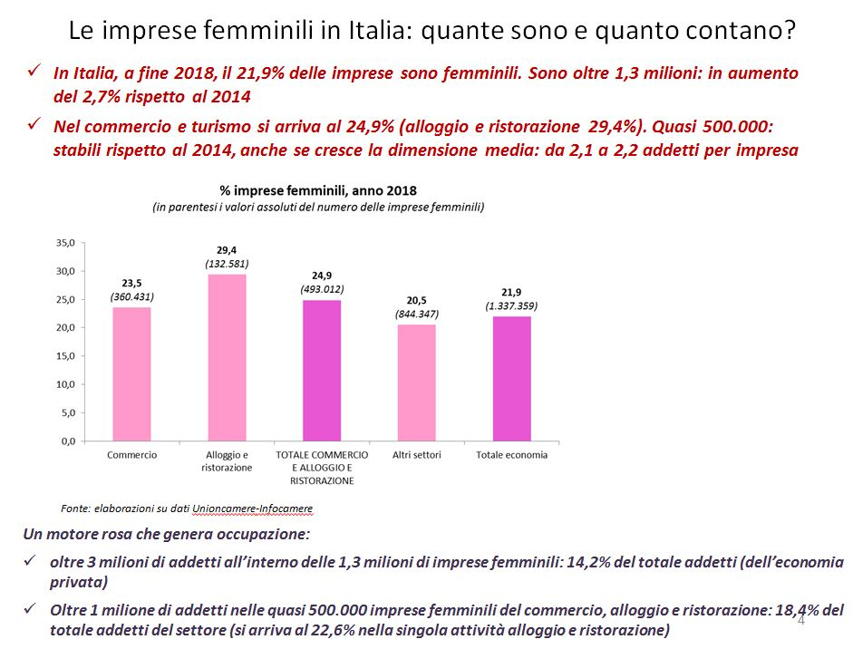

Questo “motore rosa” genera occupazione: oltre 3 milioni di addetti trovano lavoro all’interno delle 1,3 milioni di imprese femminili, corrispondenti al 14,2% del totale degli addetti del settore privato. Nel commercio e nel turismo gli occupati in imprese femminili sono oltre 1 milione, pari al 18,4% del totale addetti del settore (si arriva al 22,6% nel settore dell’alloggio e della ristorazione).
Le imprese femminili occupano
Ci sono spazi ancora da colmare
Ciò detto, esistono ancora spazi da colmare per l’imprenditorialità femminile: se in Italia registriamo 105 femmine per 100 maschi in termini di abitanti, abbiamo 72 occupate per 100 occupati, 45 donne titolari o socie per 100 maschi e infine 28 imprese femminili per 100 maschili.
Le imprese femminili sono più giovani, ma anche meno longeve
Tra le imprese femminili le imprese giovanili incidono di più rispetto alle maschili (12,4% contro 8,6% per il totale economia, 13,6% contro 10,2% per commercio e turismo). Ma le imprese femminili “vivono” anche meno anni rispetto a quelle maschili (precisamente 2,3 anni in meno, sia per il totale economia, 10 anni rispetto a 12,3, sia per commercio e turismo, 10,5 anni rispetto a 12,8). E’ esattamente il contrario di ciò che accade in demografia, dove le donne hanno una speranza di vita di ben 4,5 anni superiore a quella degli uomini.
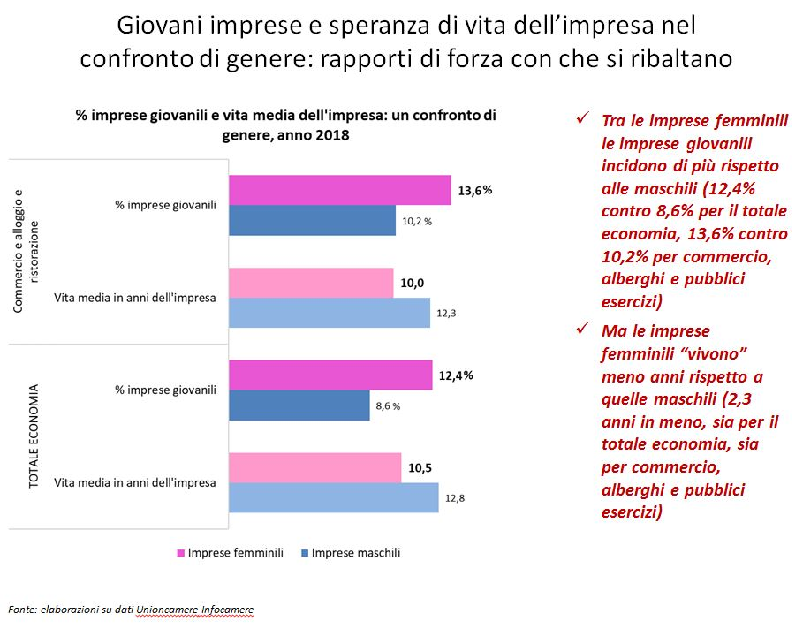

Una indagine diretta realizzata da Confcommercio-Gruppo Terziario Donna su un campione di 369 imprenditrici e imprenditori del commercio, del turismo e dei servizi ha consentito di approfondire motivazioni distintive alla base del fare impresa. Dall’indagine emerge come la spinta a intraprendere per le donne sia dettata più da opportunità che da necessità, ovvero dalla voglia di valorizzare le proprie competenze e le proprie idee innovative puntando al successo personale ed economico (47% per le donne vs 38% uomini) piuttosto che dalla necessità di trovare lavoro o insoddisfazione per un precedente lavoro (indifferente dal punto di vista del genere). E tutto ciò evidenziando segnatamente anche il ruolo del passaggio generazionale (27% per le donne vs 23% uomini).
Le donne e il fare impresa: più opportunità che necessità
Le donne dichiarano di aver incontrato meno difficoltà nel fare impresa nel commercio, nel turismo e nei servizi rispetto agli uomini (58% vs 70%), evidenziando problemi analoghi a quelli citati dalla componente maschile (fisco e burocrazia in primis), ma aggiungendo in modo particolare anche i fattori legati al mercato (complessità, concorrenza sleale, ecc.) e la conciliazione lavoro-famiglia.
Le difficoltà nel fare impresa: competitività e conciliazione famiglia

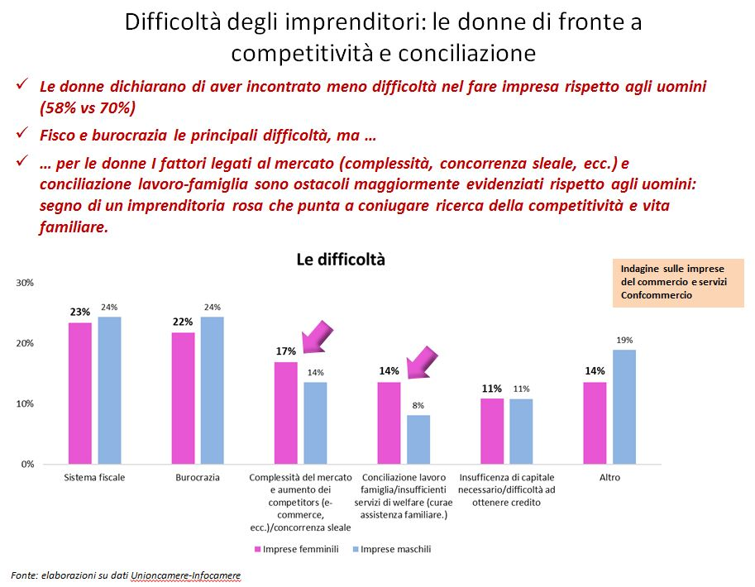

Ma le donne sono anche più «CSR intensive»: le imprenditrici del terziario dimostrano una maggiore capacità di attenzione agli stakeholder, sia interni che esterni all’impresa e si differenziano da quelle maschili anche per l’attenzione ai clienti. Nel contempo, le imprese terziarie al femminile sono più «CSR extensive»: il 62% delle imprese femminili adottano almeno 2 dei 3 comportamenti socialmente responsabili (attenzione al benessere dei dipendenti, relazionalità con gli stakeholder del territorio, relazionalità con clienti).
Le imprese femminili sono più orientate alla CSR…
Questo comportamento orientato alla responsabilità sociale vede risvolti in termini di competitività: all’interno delle imprese femminili di servizi, quelle che investono in almeno una delle tre tipologie di CSR richiamate in precedenza dichiarano più diffusamente un miglioramento della situazione economica dell’azienda (31% per le donne vs 24% uomini).
… e ne traggono beneficio in termini di competitività
Le donne intervistate hanno evidenziato effetti di incremento sul proprio reddito nell’essere diventate imprenditrici, che per le giovani generazioni femminili sembra essere maggiore rispetto agli uomini (39% contro 29% nella classe di età al di sotto dei 35 anni). Il fenomeno si assottiglia con l’aumento dell’età e diventa a vantaggio dei maschi nella classe di età relativa ai 50enni e oltre.
… e sui consumi
Diventare imprenditrici: impatto sul reddito…
Diventare imprenditrici determina però anche ricadute di ordine macroeconomico sui consumi, con effetti moltiplicativi stimabili nel passaggio dallo status di non occupata a quello di imprenditrice (calcolati stavolta per l’intero settore privato) superiori rispetto al caso in cui sia un non occupato uomo a diventare imprenditore (aumento del consumo medio familiare di 2,2 volte contro 2,1 volte). Questi coefficienti moltiplicativi, applicati alla platea di donne attualmente non occupate ma potenzialmente imprenditrici condurrebbe, coeteris paribus, a un incremento della spesa delle famiglie dell’1,3% (valore non distante da quello riscontrato per il totale dei consumi del 2018). Tutto ciò in ragione anche di una nuova domanda di consumo di beni e servizi digitali, di spesa collegata al tempo libero e alla cultura e, non da ultimo, di consumo di beni e servizi per la famiglia e conseguenti possibili cambiamenti della struttura del mercato.
